Grupa „Motylki” 4-7 - latki

Krąg tematyczny: Z wizytą w gospodarstwie wiejskim
Temat dnia: Jak mija dzień na wsi?
Data: 08.06.2020

Karty pracy z 4 części, z których dzieci mogą skorzystać w domu w tym tygodniu:
4-latki: strony 34-37
5-latki: strony 48-53
6-latki: strony 66-73

Poniżej przesyłamy propozycje zabaw i ćwiczeń dla dzieci w domu:

- Z wizytą w gospodarstwie – rozmowa na temat treści obrazka. Dziecko na podstawie ilustracji opowiada, jak wygląda wiejska zagroda, nazywa jej mieszkańców oraz ich domy. Dokonują analizy obrazka, wyszukują humorystyczne sytuacje i opowiadają o nich (5-latki mają ilustrację w karach pracy).

- Wycieczka na wieś – słuchanie opowiadania. Czytamy dziecku opowiadanie „Wycieczka na wieś”:
Wycieczka na wieś
Kasia bardzo lubi odwiedzać swoją kuzynkę Zosię. Kasia mieszka w mieście, a Zosia nie. Wiecie, gdzie mieszka Zosia? Tak! Mieszka na wsi. Kasia zawsze zazdrościła swojej kuzynce tego, że mieszka w takim wspaniałym miejscu. Na wsi jest dużo przestrzeni. Domy nie są takie wysokie, jak u Kasi na osiedlu. I mieszka w nich zazwyczaj jedna rodzina, a nie kilkanaście, jak w bloku. Drzewa i krzewy rosną nie tylko w parkach i na klombach, lecz niemal wszędzie. A co najważniejsze – prawie zawsze są na nich jakieś owoce. Kasia uwielbia jeździć na wieś, bo latem są truskawki, maliny i porzeczki, a jesienią jabłka, gruszki i śliwki. I to w dodatku prosto z drzewa lub krzaczka, a nie z supermarketu. Tym razem mama zawiozła Kasię do Zosi w piątek wieczorem. Kasia miała zostać u Zosi przez cały weekend. Dziewczynki zjadły kolację, umyły się i położyły do łóżka w pokoju Zosi. Następnego dnia zamiast budzika Kasia usłyszała jakieś śmieszne dźwięki dochodzące z podwórka.
– To nasz budzik – zaśmiała się Zosia. – Pieje dokładnie o wschodzie słońca. Więc możemy jeszcze poleżeć w łóżku, bo jest przed piątą rano.
Oczy Kasi zrobiły się okrągłe ze zdziwienia.
– „Przed piątą rano – pomyślała – w domu o tej porze jeszcze śpię w najlepsze”.
– No cóż, muszę spróbować zasnąć – stwierdziła i naciągnęła kołdrę na głowę.
Niestety, nie mogła już zmrużyć oka. Chwilę później usłyszała, jak ktoś zaczyna krzątać się po domu. Wysunęła się cichutko z łóżka i poszła zobaczyć, kto o tej porze kręci się w kuchni. – Dzień dobry, słoneczko – powiedziała ciocia. – Kogut cię obudził, co? – spytała, a dziewczynka twierdząco kiwnęła głową.
– Ciociu, dlaczego wstałaś tak wcześnie? – zapytała po chwili.
– Muszę przygotować śniadanie dla wszystkich domowników. A mówiąc wszystkich, mam na myśli tych, którzy mieszkają w domu, ale też w zagrodach – wyjaśniła ciocia. – Wujek już karmi kury ziarnem, a zaraz pójdzie do obory nakarmić resztę inwentarza. Konie lubią owies, krowy siano, a świnkom już gotuję paszę na piecu. – I ciocia kiwnęła głową w kierunku kuchenki.
Kasia pomogła cioci przygotować śniadanie. Ale tylko dla tych domowników, którzy nie chodzą na czterech nogach ani nie mają dziobów. Nalała do kubków mleko z wieczornego udoju i dosypała do niego kakao, obrała ze skorupek ugotowane przez ciocię jajka i umyła pomidory (a warto dodać, że nie wyjęła ich z lodówki, ale zerwała prosto z krzaka). Kiedy Zosia wstała, dziewczynki zjadły śniadanie, umyły buzie i zęby, uczesały włosy i poszły z wujkiem do obory. Tata Zosi poprosił je, żeby stanęły z boku, bo zwierzęta bywają niebezpieczne. Mogą kogoś ugryźć lub kopnąć, na przykład jeśli się czegoś przestraszą lub coś im się nie spodoba. Kasia i Zosia stały więc w bezpiecznej odległości i patrzyły, jak wujek wyprowadza kolejno na łąkę krowy, a zaraz potem kozy. Po chwili wrócił z taczką i zaczął zbierać widłami z podłogi niezbyt przyjemnie pachnącą słomę.
– Zośka, dlaczego to tak śmierdzi? – zapytała Kasia.
– A widziałaś, żeby krowy chodziły w pieluchach? – odpowiedziała pytaniem na pytanie.
– Nie, ale co to ma do rzeczy? – zdziwiła się dziewczynka.
– Bo kozy i krowy to zwierzęta, a one nie korzystają ani z pieluch, ani z toalety. Robią kupkę, tam, gdzie akurat stoją. Trzeba więc rozścielać im słomę. Wtedy łatwiej jest to wszystko sprzątnąć. A poza tym mają sucho i czysto, kiedy wrócą tu wieczorem na noc – udzieliła wyczerpującej odpowiedzi kuzynka. – A teraz chodź, nalejemy świnkom wody do bajorka, będzie upał, więc przyda im się trochę błotka dla ochłody.
Pobiegły w kierunku studni, z której dziadek Kasi i Zosi nabierał wody. Gdy wyciągnął wiadro ze studni, przelewał ją dziewczynkom do małych, plastikowych wiaderek. A one nosiły ją do zagródki obok chlewika. Kiedy Zosia stwierdziła, że bajorko wygląda dostatecznie błotniście, dziadek zamknął studnię i zatrzasnął kłódkę, a kluczyk zaniósł do szuflady w sieni.
– To po to, żebyście mi się, rybeczki, nie skąpały w wodzie ze studni – zażartował dziadek i groźnie pokiwał palcem. – Studnia jest głęboka, a wody w niej dużo. Nie chcemy, żebyście się potopiły.
Zosia z Kasią kiwnęły ze zrozumieniem głowami. Same nie chciałyby znaleźć się w ciemnej dziurze pełnej zimnej wody. Chociaż w głębi duszy ciekawiło je, co się w tej studni znajduje. Dobrze, że dziadek założył kłódkę, bo kto wie, czy nie skusiłyby się, żeby do niej zajrzeć… Dziadek wrócił z domu z koszykiem i stwierdził, że gdy wypuszczą świnki z chlewu, mogą iść do ogródka nazbierać ogórków na obiad, bo ciocia o nie prosiła. W ogródku warzywnym pełno było grządek, na których wiosną mama Zosi wysiała różne jarzyny i zioła. Teraz rosły sobie w równych rządkach, a dziadek i Zosia od czasu do czasu wyrywali z nich chwasty lub warzywa – w zależności od tego, o co prosiła ciocia. Po obiedzie dziewczynki zamiotły kurom wybieg, zebrały jajka z gniazd, wysprzątały królikom klatki i nalały świeżej wody do misek i koryt. Przyglądały się, jak dziadek doi krowy i kozy. Pomogły cioci robić biały ser i ubijać masło. Na szczęście ciocia nie kazała im tego robić w tym urządzeniu, które kiedyś Kasia widziała w skansenie. Teraz miała do tego specjalny robot kuchenny. Ale pozwoliła dziewczynkom wlać do pojemnika mleko i przyglądać się, jak ubija się w nim masło. Późnym popołudniem wujek wyjechał na pole traktorem.
– Co on będzie teraz robił? – zapytała Kasia.
– Nie wiem – powiedziała Zosia. – Czasem tata kosi trawę, z której robi się siano. Czasem zapina specjalną maszynę do przewracania jej na drugą stronę, żeby równo wyschła. Innym razem przypina wóz i jedzie zwieźć to do stodoły.
Dziewczynka przyjrzała się dokładnie traktorowi, który oddalał się polną drogą.
– Chyba będzie nawoził albo usuwał szkodniki. Widzisz, to urządzenie za traktorem służy do opryskiwania roślin – wyjaśniła kuzynka.
– Chodźmy popatrzeć – poprosiła Kasia.
– Nie wolno nam – pokiwała przecząco głową Zosia. – Traktory i inne urządzenia rolnicze są niebezpieczne. Mama zawsze mi powtarza, że traktorzysta może mnie nie widzieć, nawet jeśli ja świetnie widzę traktor. Poza tym tata stosuje różne chemiczne substancje do oprysków, więc mogłyby nam zaszkodzić. Lepiej chodźmy do sadu. Dziadek zbiera porzeczki, może mama upiecze jutro placek. W końcu jutro będzie niedziela.
Dziewczynki wróciły z sadu do domu, kiedy słońce na dobre zniknęło za horyzontem. Pewnie siedziałyby tam do tej pory, gdyby nie to, że komary mocno dawały im się we znaki. Zjadły kolację, wzięły kąpiel i zmęczone położyły się do łóżek.
– To co jutro będziemy robić? – zapytała Kasia. – Może pójdziemy z dziadkiem popływać nad rzekę? – zasugerowała.
– Jeśli znajdziemy czas – powiedziała Zosia, tłumiąc ogromne ziewnięcie. – Bo widzisz, na wsi dobrze wypocząć można tylko w nocy.
Ale Kasia już nie słuchała. Wyczerpana, spała niczym suseł pod kołderką pachnącą krochmalem.
Magdalena Ledwoń
Następnie dziecko odpowiada na pytania:
- Czy Kasia lubiła jeździć na wieś?
- Dlaczego?
- Czym różni się wieś od miasta?
- W jakich pracach na wsi brała udział Kasia?
- Dlaczego Zosia stwierdziła, że na wsi można odpoczywać tylko w nocy?.

- Wiejskie obowiązki – zabawa naśladowcza. Dziecko spaceruje po pokoju, na sygnał dorosłego zatrzymuje się słucha, jaką czynność ma wykonać, np. szukanie jajek w gniazdach, karmienie kur, nabieranie wody ze studni, pielenie grządek, zrywanie owoców w sadzie.

- I kto to mówi? – zabawa czytelnicza. Rozkładamy przed dzieckiem ilustracje przedstawiające różne zwierzęta gospodarskie. Następnie rozkłada kartki, na których są umieszczone sylaby z zapisem odgłosów wydawanych przez zwierzęta. Dziecko losuje kolejno kartki, odczytuje sylaby i przypinają obok ilustracji danego zwierzęcia.
Przed zabawą można puścić dzieciom filmik: https://www.youtube.com/watch?v=qQtJP40a1Iw

- Wyścigi traktorów – zabawa ruchowa. W zabawie bierze udział dziecko i dorosły. Dorosły trzyma za koc, a dziecko kładzie się na nim na brzuchu. „Traktor” ciągnie „wóz” do wyznaczonego miejsca.

- Piosenki
- „Bo na wsi”: https://www.youtube.com/watch?v=9KdueuWIu3g
- Śpiewające Brzdące – „Gdacze kura: Ko, Ko, Ko”: https://www.youtube.com/watch?v=QPqALIknKwY

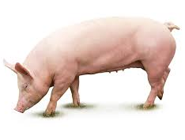
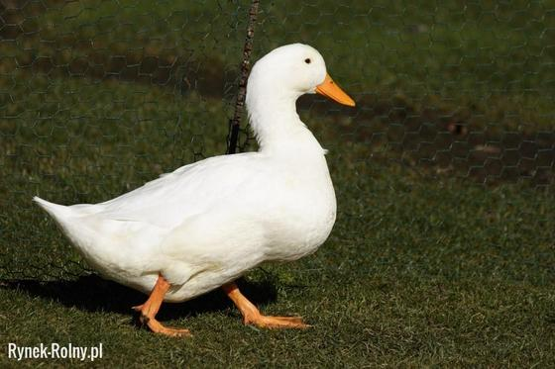

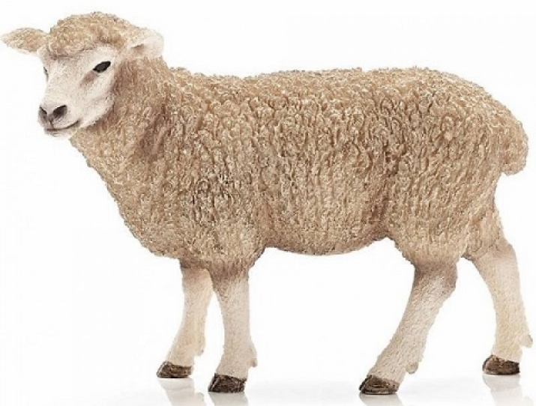
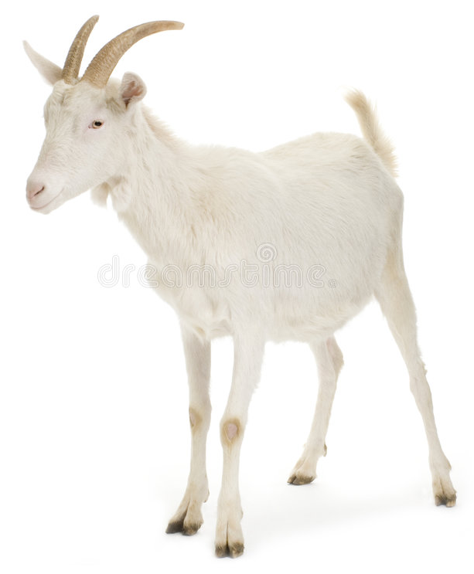
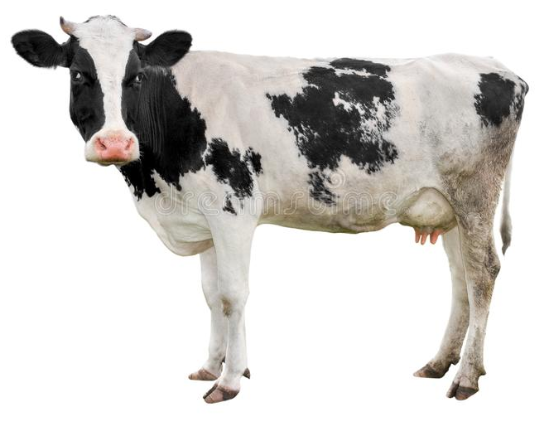
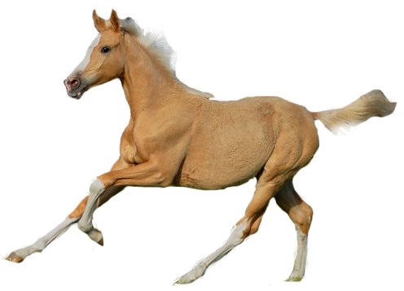

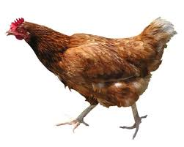
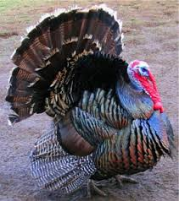

ko ko ko | muuuu
ihaaa | beee
meee | chrum
kwa kwa | gul gul

